2021年重庆市普通高中学业水平选择性考试适应性测试
生物学试卷
一、单项选择题：
1. 同位素标记法可用于研究物质的组成。以下各组物质中，均能用¹⁵N标记的是（ ）
A. 核糖核酸和氨基酸 B. 脂肪和脱氧核糖核酸
C. 葡萄糖和氨基酸 D. 脱氧核糖核酸和淀粉
【答案】A
【解析】
【分析】
糖类的组成元素是C、H、O；脂质的组成元素为C、H、O，有些脂质含有N、P；蛋白质的组成元素为C、H、O、N；核酸的组成元素为C、H、O、N、P。
【详解】核糖核酸（RNA）和脱氧核糖核酸（DNA）的组成元素为C、H、O、N、P，氨基酸的组成元素为C、H、O、N，脂肪、葡萄糖和淀粉只含C、H、O，A选项中核糖核酸和氨基酸都含有N，均能用¹⁵N标记，A正确。
故选A。
【点睛】
2. 以下关于细胞核与线粒体的叙述，错误的是（ ）
A. 都含有遗传物质 B. 都为双层膜结构
C. 都参与代谢过程 D. 都能完成mRNA的翻译
【答案】D
【解析】
【分析】
1、细胞核由核膜、染色质、核仁、核孔等组成，是遗传信息库，细胞代谢和遗传的控制中心。
2、线粒体有双层膜，是有氧呼吸的主要场所，被称为动力车间。
【详解】A、DNA是遗传物质，DNA主要分布在细胞核，线粒体中也有分布，故细胞核和线粒体都含有遗传物质，A正确；
B、细胞核的核膜为双层，线粒体也为双层膜结构，B正确；
C、细胞核内可进行DNA的复制和转录等合成代谢，线粒体是有氧呼吸的主要场所，二者都参与代谢过程 ，C正确；
D、翻译的场所在核糖体，细胞核内不能完成mRNA的翻译，线粒体内有核糖体，可完成mRNA的翻译，D错误。
故选D。
3. 绿色植物的光合作用过程，可用如下化学反应式来表示
下列有关叙述错误的是（ ）
A. 在此过程中，CO₂中的C被还原，H₂O中的O被氧化
B. 光能的吸收发生在类囊体膜上，光能的直接转化发生在叶绿体基质中
C. 产物（CH₂O）是地球上有机物的主要来源
D. 释放出的O₂有利于地球上好氧生物多样性的提高
【答案】B
【解析】
【分析】
绿色植物利用光能，在叶绿体中将无机物二氧化碳和水转化为有机物并释放氧气。首先在叶绿体的类囊体薄膜上将光能转化成ATP中活跃的化学能，再在叶绿体基质中转变为有机物中稳定的化学能。
【详解】A、在此过程中，CO₂中的C被NADPH还原，H₂O中的O被氧化，A正确；
B、光能的吸收发生在类囊体膜上，光能的直接转化是在类囊体薄膜上由光能直接转化为ATP中活跃的化学能，B错误；
C、绿色植物通过光合作用制造的有机物是地球上有机物的主要来源，C正确；
D、好氧生物的生存需要氧气，光合作用释放出的O₂有利于地球上好氧生物多样性的提高，D正确。
故选B。
4. 生物膜的流动镶嵌模型并不完美，以下现象不能用细胞膜的流动镶嵌模型解释的是（ ）
A. 小鼠细胞和人细胞的融合
B. 胆固醇能经细胞膜自由扩散
C. 神经细胞的细胞膜对离子的选择通透性
D. 生物膜中不同位置的脂质和蛋白质的种类不同
【答案】D
【解析】
【分析】
细胞膜的流动镶嵌模型：
（1）磷脂双分子层构成细胞膜的基本骨架；蛋白质分子有的镶嵌在磷脂双分子层表面，有的部分或全部嵌入磷脂双分子层中，有的横跨整个磷脂双分子层。
（2）细胞膜上的磷脂和绝大多数蛋白质是可以流动的，因此膜的结构成分不是静止的，而是动态的，具有流动性。
（3）细胞膜的外表面分布有糖被，具有识别功能。
【详解】A、小鼠细胞和人细胞的融合实验结果直接证明了细胞膜中的蛋白质分子可以运动，A不符合题意；
B、胆固醇能经细胞膜自由扩散借助于膜的流动性，B不符合题意；
C、神经细胞的细胞膜对离子的选择通透性，是以细胞膜的流动性为基础的，C不符合题意。
D、生物膜中不同位置的脂质和蛋白质的种类不同，只能说明生物膜由蛋白质和脂质分子组成，不能说明组成生物膜的分子是能移动的，不能体现生物膜的流动性，D符合题意。
故选D。
5. 下列关于酶叙述，正确的是（ ）
A. 细胞衰老过程中所有酶的活性降低
B. 胰蛋白酶能彻底水解蛋白质
C. 赤霉素能诱导α-淀粉酶产生
D. 过氧化氢酶能升高过氧化氢的活化能
【答案】C
【解析】
【分析】
1、酶促反应的原理：酶能降低化学反应的活化能。
2、氨基酸经过脱水缩合形成多肽链，而多肽链通过盘曲折叠形成蛋白质，有的蛋白质具有多条肽链。
3、赤霉素的作用是促进细胞伸长、引起植株增高，促进种子萌发和果实发育。
4、细胞衰老过程酶的活性降低，代谢产物积累。
【详解】A、细胞衰老过程中，大部分的酶的活性降低，但与细胞衰老有关的酶的活性可能上升，A错误；
B、胰蛋白酶水解蛋白质成多肽，但蛋白质彻底水解需要肽酶，B错误；
C、赤霉素能诱导α-淀粉酶产生，使种子无需萌发即可产生α-淀粉酶，C正确；
D、酶的作用机理是降低化学反应的活化能，D错误。
故选C。
6. 下表是三种细胞的细胞周期持续时间（h），以下叙述正确的是（ ）
细胞类型 | 分裂间期 | 分裂期
①蚕豆根尖分生区细胞 | 15．3 | 2．0
②小鼠十二指肠上皮细胞 | T₁ | T₂
③人的肝细胞 | 21．0 | 1．0
A. ①与②纺锤体形成的方式相同
B. ①中分裂期细胞数所占比率低于12％
C. ②中T₁≤T₂
D. ③的分裂期进行细胞周期相关基因的转录
【答案】B
【解析】
【分析】
细胞周期：能够连续分裂的细胞，从一次分裂结束时开始到下一次分裂结束时为止，称为一个细胞周期。一个细胞周期分为分裂间期和分裂期两个部分。细胞间期较长，约占整个细胞周期的90%～95%，而细胞分裂期较短。分裂间期占细胞周期的大部分时间，为细胞分裂做好物质准备。观察有丝分裂过程是选择分裂间期占细胞周期比例越大越好。
【详解】A、①植物细胞，细胞两极发出纺锤丝形成纺锤体，②是动物细胞，由中心体发出星射线组成纺锤体，A错误；
B、图中分裂期在细胞周期的比例约为11.6%，根据该比例分裂期细胞的数目所占比例低于12%，B正确；
C、细胞周期中，分裂间期时间比分裂期长，所以T₁肯定大于T₂，C错误；
D、分裂期染色体高度螺旋，不进行基因的转录，D错误。
故选B。
7. 进行性肌营养不良症是遗传性骨骼肌变性疾病，临床上以缓慢进行性发展的肌肉萎缩、肌无力为主要表现。如图为Becker型进行性肌肉营养不良症的系谱图（图中黑色为患者），该病为X染色体隐性遗传病。Ⅲ-1个体致病基因的来源是（ ）
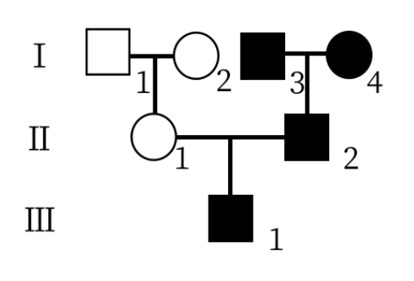
A. Ⅰ-1 B. Ⅰ-2 C. Ⅰ-3 D. Ⅰ-4
【答案】B
【解析】
【分析】
根据题干信息“该病为X染色体隐性遗传病”，用Aa表示控制该病的基因，Ⅲ-1的基因型是XªY，Ⅱ-1是X^{A}Xª，Ⅱ-2是XªY，Ⅰ-1基因型是X^{A}Y，Ⅰ-2是X^{A}Xª，Ⅰ-3是XªY，Ⅰ-4是XªXª。
【详解】由于Ⅲ-1是男性，其X染色体只能来自于其母亲Ⅱ-2，由于Ⅱ-1的父亲Ⅰ-1不携带患病基因型，因此其致病基因也只能来自于Ⅰ-2，所以Ⅲ-1个体致病基因的来源是Ⅰ-2。B正确。
故选B。
8. 下列关于作物育种的相关叙述，正确的是（ ）
A. 杂交育种的目的是组合优良性状
B. 人工诱导多倍体可导致基因重组
C. 诱变育种的优点是容易获得优良性状
D. 基因工程育种的优势是能诱导产生新基因
【答案】A
【解析】
【分析】
四种育种方法的比较如下表：
 | 杂交育种 | 诱变育种 | 单倍体育种 | 多倍体育种
方法 | 杂交→自交→选优 | 辐射诱变、激光诱变、化学药剂处理 | 花药离体培养、秋水仙素诱导加倍 | 秋水仙素处理萌发的种子或幼苗
原理 | 基因重组 | 基因突变 | 染色体变异（染色体组先成倍减少，再加倍，得到纯种） | 染色体变异（染色体组成倍增加）
【详解】A、杂交育种通过杂交的方法将不同品种的优良性状集中一起，实现优良性状的组合，A正确；B、人工诱导多倍体的目的是形成多倍体植株，原理是染色体变异，而基因重组发生在减数分裂过程中，B错误；
C、诱变育种可以产生新的基因，原理是基因突变，具有不定向性和低频率性，不易获得优良性状，C错误；
D、基因工程可以定向改变生物性状，D错误。
故选A。
9. 一对表型正常的夫妇，丈夫的母亲患白化病，妻子的父亲患红绿色盲，母亲患白化病。这对夫妇生育一患遗传病孩子的概率是（ ）
A. 1/16 B. 4/16 C. 7/16 D. 9/16
【答案】C
【解析】
【分析】
白化病是常染色体隐性遗传病（相应的基因用A、a表示），红绿色盲症是伴X染色体隐性遗传病（相应的基因用Bb表示）。
【详解】表型正常的夫妇，丈夫的母亲患白化病（aa），所以表现型正常的丈夫的基因型是AaX^{B}Y，妻子父亲患红绿色盲（X^{b}Y），母亲患白化病（aa），所以正常的妻子的基因型是AaX^{B}X^{b}，所以二者婚配生下患白化病（aa）的孩子的概率为1/4，患色盲症（X^{b}Y）的概率为1/4，因此生下患遗传病孩子的概率=1-不患病的概率=1-（1-1/4）×（1-1/4）=7/16。
故选C。
10. 有一环状双链DNA，其中一条链的核苷酸片段序列为CGAGCCGAATTCTGCGCCTATAGGCCTCGA（共30个碱基，其中C＋G＝18个），限制酶EcoR Ⅰ在单链上的识别位点序列为GAATTC，以下有关叙述错误的是（ ）
A. 用EcoR Ⅰ切该环状双链DNA，至少会产生2个片段
B. 该单链片段中G＋C占比为60％，其互补片段中A＋T占比为40％
C. 如果该环状DNA缺失了一个碱基对，用EcoR Ⅰ可能切不开该DNA
D. 以该单链片段为模板转录的mRNA编码的肽链最多含10个氨基酸
【答案】A
【解析】
【分析】
限制酶主要是从原核生物中分离纯化出来的。它们能够识别双链DNA分子的特定核苷酸序列，并且使每一条链中的特定部位的磷酸二酯键断开。
【详解】A、该条链的核苷酸片段序列中只有一个-GAATTC-的碱基序列，要产生2个片段，用EcoR I切该环状双链DNA，至少有限制酶EcoRⅠ的两个酶切位点，而该序列只有一个，A错误；
B、DNA分子按照碱基互补配对原则形成双链，即A-T、G-C。DNA链由A、T、G、C四种碱基构成，该一条链中G+C=60％，则A＋T=40％，与互补链中的T+A=40％，B正确；
C、如果该环状DNA缺失了一个碱基对，该DNA序列会发生改变，酶切位点也会发生改变，用EcoR Ⅰ可能切不开该DNA，C正确；
D、该单链片段共30个碱基，以该模板转录的mRNA上可以有10个密码子，其中可能存在终止密码子，终止密码子不编码氨基酸，故编码的肽链最多含10个氨基酸，D正确。
故选A。
11. 如图为某生物细胞分裂期示意图。据图确定所属分裂期并推断间期染色体数，正确的是（ ）
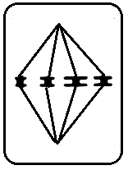
A. 有丝分裂中期，n＝8 B. 有丝分裂中期，2n＝8
C. 减数第二次分裂中期，n＝8 D. 减数第二次分裂中期，2n＝8
【答案】D
【解析】
【分析】
有丝分裂过程：
（1）间期：进行DNA的复制和有关蛋白质的合成；
（2）前期：核膜、核仁逐渐解体消失，出现纺锤体和染色体；
（3）中期：染色体形态固定、数目清晰；
（4）后期：着丝点分裂，姐妹染色单体分开成染色体，并均匀地移向两极；
（5）末期：核膜、核仁重建、纺锤体和染色体消失
减数分裂过程：
（1）减数第一次分裂间期：染色体的复制；
（2）减数第一次分裂：①前期：联会，同源染色体上的非姐妹染色单体交叉互换；②中期：同源染色体成对的排列在赤道板上；③后期：同源染色体分离，非同源染色体自由组合；④末期：细胞质分裂。
（3）减数第二次分裂过程：①前期：核膜、核仁逐渐解体消失，出现纺锤体和染色体；②中期：染色体形态固定、数目清晰；③后期：着丝点分裂，姐妹染色单体分开成为染色体，并均匀地移向两极；④末期：核膜、核仁重建、纺锤体和染色体消失。
【详解】该细胞有4条染色体，有姐妹染色单体，着丝粒整齐的排列在赤道板上，处于中期；四条染色体形态大小不一样，说明没有同源染色体，应该处于减数第二次分裂中期，此时染色体数目为体细胞染色体数目的一半，即2n=8，间期染色体数目与体细胞染色体数目相同，D正确。
故选D。
【点睛】
12. 下列有关动物内环境稳态的叙述，错误的是（ ）
A. 血浆渗透压与蛋白质、无机盐等物质的含量有关
B. 缓冲物质可以维持细胞外液的pH相对稳定
C. 寒冷刺激引起骨骼肌发生不自主颤抖时，体温已低于正常水平
D. 运动后水分排出较多，此时抗利尿激素分泌增加
【答案】C
【解析】
【分析】
液渗透压的大小取决于单位体积溶液中溶质的数目多少，大小主要与无机盐、蛋白质含量有关，细胞外液渗透压90%以上来源于Na⁺和Cl⁻；体内水少或吃的食物过咸时→细胞外液渗透压升高→下丘脑感受器受到刺激→垂体释放抗利尿激素多→肾小管、集合管重吸收增加→尿量减少。
【详解】A、血浆渗透压与蛋白质、无机盐等物质的含量有关，渗透压90%以上来源于Na⁺和Cl⁻，A正确；
B、缓冲物质可以维持细胞外液的pH相对稳定，比如H₂CO₃/NaHCO₃，B正确；
C、寒冷刺激引起骨骼肌发生不自主颤抖时，体温仍能维持正常水平，C错误；
D、运动后水分排出较多，细胞外液渗透压升高，下丘脑渗透压感受器兴奋后，由下丘脑合成垂体释放的抗利尿激素含量增加，促进肾小管和集合管对水的重吸收，D正确。
故选C。
13. 课堂上，听到老师点名后学生立刻站起来，完成该动作所需的结构基础和反射类型分别是（ ）
A. 反射弧；非条件反射 B. 反射弧；条件反射
C. 脊髓：条件反射 D. 大脑；非条件反射
【答案】B
【解析】
【分析】
（1）非条件反射是指人生来就有的先天性反射，是一种比较低级的神经活动，由大脑皮层以下的神经中枢（如脑干、脊髓）参与即可完成。
（2）条件反射是人出生以后在生活过程中逐渐形成的后天性反射，是在非条件反射的基础上，在大脑皮层参与下完成的，是一种高级的神经活动，是高级神经活动的基本方式。
（3）反射活动的结构基础称为反射弧，包括感受器、传入神经、神经中枢、传出神经和效应器。反射必须通过反射弧来完成，缺少任何一个环节反射活动都不能完成。
【详解】学生听到老师叫他的名字后立刻站起来，是通过大脑皮层的人类特有的语言中枢形成的，人类特有的条件反射；反射活动的结构基础称为反射弧，包括感受器、传入神经、神经中枢、传出神经和效应器五部分。
故选B。
14. CAR-T细胞疗法又叫嵌合抗原受体T细胞疗法，可用于治疗成人复发性、难治性套细胞淋巴癌。该疗法通过提取患者体内T细胞，经体外改造（使T细胞产生既能识别癌细胞又能激活T细胞的嵌合抗原受体），再回输到患者体内，从而发挥抗癌作用。下列叙述错误的是（ ）
A. 回输细胞参与免疫监控与清除
B. 嵌合抗原受体能与癌细胞表面特定蛋白结合
C. 回输细胞可引起癌细胞裂解死亡
D. 改造前的T细胞不具有识别癌细胞的能力
【答案】D
【解析】
【分析】
1、免疫是指身体对抗病原体引起的疾病的能力，特异性免疫包含细胞免疫和体液免疫。细胞免疫对抗被病原体感染的细胞和癌细胞，此外也对抗移植器官的异体细胞。体液免疫为效应B细胞产生和分泌大量的抗体分子分布到血液和体液中，体液免疫的主要目标是细胞外的病原体和毒素。
2、CAR-T细胞疗法是嵌合了抗原受体的T细胞疗法。因为癌细胞会表达和正常细胞不同的抗原，所以在实验室里制备可结合这些抗原的受体，让它在T细胞中表达，从而可以直接找到癌细胞并进行杀灭。相当于给T细胞加了一个可以定向导航追踪癌细胞的GPS。 当然在这个过程中，除了需要找到癌细胞的特征信息并传递到T细胞内让它可以识别肿瘤细胞，我们还需要在体外对改造后的T细胞进行培养，使其达到足够的数量，再将其回输到患者体内进行治疗。这就是CAR-T细胞疗法的整个过程。
【详解】A、CAR-T细胞与人体中原有的T细胞相比，其优越性在于CAR-T细胞可以表达癌细胞抗原的受体，可以直接找到癌细胞并进行杀灭，故回输细胞参与免疫监控和清除，A正确；
B、CAR-T细胞中表达表达了癌细胞表面抗原的受体，能与癌细胞表面特定抗原结合，B正确；
C、CAR-T细胞可以表达癌细胞抗原的受体，可以直接找到癌细胞并进行杀灭，C正确；
D、T细胞能识别抗原，改造前的T细胞具有识别癌细胞的能力，D错误。
故选D。
【点睛】
15. 人乳头瘤病毒（HPV）疫苗有助于预防因HPV引起的感染，通常需要进行三次接种。下列叙述错误的是（ ）
A. 对人体而言，HPV疫苗是外来抗原
B. HPV疫苗主要引起机体产生细胞免疫
C. 三次接种HPV疫苗可增强免疫应答
D. 易感者接种HPV疫苗可有效预防感染
【答案】B
【解析】
【分析】
疫苗相当于抗原，刺激机体产生相应的免疫应答，当同一种抗原再次进入机体，可以刺激机体记忆细胞快速增殖分化成浆细胞，产生大量的抗体，称为二次免疫。
【详解】A、对人体而言，HPV疫苗是外来抗原，刺激机体产生特异性免疫，A正确；
B、HPV疫苗主要引起机体产生体液免疫，B错误；
C、三次接种HPV疫苗可以刺激机体产生更多的记忆细胞和抗体，增强免疫应答，C正确；
D、易感者接种HPV疫苗可有效预防感染，D正确。
故选B。
16. 人们常用激动素（KT，一种细胞分裂素）进行切花（从植株上剪切下来的花枝）保鲜。研究表明在一定浓度范围内KT可以促进细胞分裂，延缓细胞衰老。某生物兴趣小组以秋菊切花为材料，筛选KT在5～80mg/L中的适宜保鲜浓度，实验处理及结果见下表
组别 | T₀ | T₁ | T₂ | T₃ | T₄ | T₅
KT浓度（mg/L） | 0 | 5 | 10 | ？ | 40 | 80
结果 | ＋＋ | ＋＋＋ | ＋＋＋＋ | ＋＋＋＋ | ＋
注：“＋”表示保鲜程度
下列叙述错误的是（ ）
A. 与田间秋菊花枝相比，处理前切花中的细胞分裂素含量减少
B. T₃组KT处理浓度应为20mg/L
C. 保鲜效果T₅比T₀差，原因是超过最适浓度后促进作用减弱
D. 为探究更精确的最适保鲜浓度，应在T₂和T₄之间设置多个浓度梯度
【答案】D
【解析】
【分析】
1、生长素：合成部位：幼嫩的芽、叶和发育中的种子。主要生理功能：生长素的作用表现为两重性，即：低浓度促进生长，高浓度抑制生长。
2、赤霉素：合成部位：幼芽、幼根和未成熟的种子等幼嫩部分。主要生理功能：促进细胞的伸长；解除种子、块茎的休眠并促进萌发的作用。
3、细胞分裂素：合成部位：正在进行细胞分裂的幼嫩根尖。主要生理功能：促进细胞分裂；诱导芽的分化；防止植物衰老。
4、脱落酸：合成部位：根冠、萎焉的叶片等。主要生理功能：抑制植物细胞的分裂和种子的萌发；促进植物进入休眠；促进叶和果实的衰老、脱落。
5、乙烯：合成部位：植物体的各个部位都能产生。主要生理功能：促进果实成熟；促进器官的脱落；促进多开雌花。
详解】A、由题意可知：与田间秋菊花枝相比，处理前切花中的细胞分裂素含量减少，A正确；
B、由表格所设置的浓度梯度可推出，T₃组KT处理浓度应为20mg/L，B正确；
C、激动素KT，是一种细胞分裂素，不具有两重性，故保鲜效果T₅比T₀差，原因是超过最适浓度后促进作用减弱，C正确；
D、T₄为一个+，T₅应少于一个+，则肯定弱于T₀，为探究更精确的最适保鲜浓度，应在T₂和T₃之间设置多个浓度梯度，D错误。
故选D。
17. 我国热带雨林物种丰富，有巨大的生态价值，成为科学家们竞相研究的“伊甸园”。下列说法正确的是（ ）
A. 热带雨林生态环境优越，某种群在入侵初期单位时间内的增长倍数一定
B. 热带雨林的物种丰富，生态价值高，体现了生物多样性的潜在价值
C. 某种群数量在短期内保持稳定，则其年龄组成不可能为增长型
D. 测定雨林内蜘蛛、蜈蚣等动物的种群密度需用标志重捕法
【答案】A
【解析】
【分析】
1、种群的年龄组成：（1）增长型：种群中幼年个体很多，老年个体很少，这样的种群正处于发展时期，种群密度会越来越大；（2）稳定型：种群中各年龄期的个体数目比例适中，数目接近。这样的种群正处于稳定时期，种群密度在一段时间内会保持稳定；（3）衰退型：种群中幼年个体较少，而老年个体较多，这样的种群正处于衰退时期，种群密度会越来越小。
2、估算种群密度时，常用样方法和标记重捕法，其中样方法适用于调查植物或活动能力弱，活动范围小的动物，而标记重捕法适用于调查活动能力强，活动范围大的动物。
3、生物多样性的价值：①直接价值：对人类有食用、药用和工业原料等实用意义，以及有旅游观赏、科学研究和文学艺术创作等非实用意义的；②间接价值：对生态系统起重要调节作用的价值（生态功能）；③潜在价值：目前人类不清楚的价值。
【详解】A、热带雨林生态环境优越，某种群在入侵初期种群数量成J型曲线增长，故单位时间内的增长倍数一定，A正确；
B、热带雨林的生态价值，体现了生物多样性的间接价值，B错误；
C、种群的年龄组成可以预测种群的发展趋势，但影响种群数量的因素很多，比如气候、食物、天敌和传染病等，故当种群的年龄组成为增长型时，某种群的数量在短期内也可能保持稳定，C错误；
D、蜘蛛、蜈蚣活动能力弱，活动范围小，应该用样方法调查种群密度，D错误。
故选A。
18. 长白山海拔500米以下为落叶阔叶林，500～1100米为针阔混交林，1100～1800米为亚高山针叶林，1800～2100米为亚高山草甸，2100米以上为高山灌木草甸。关于长白山不同海拔高度段间的植物分布，下列说法正确的是（ ）
A. 属于由光照差异引起的群落垂直结构
B. 属于由地形差异引起的群落水平结构
C. 海拔越高植物物种丰富度越高
D. 主要由温度和湿度的差异引起
【答案】D
【解析】
【分析】
群落的空间结构分为垂直结构和水平结构
（1）群落的垂直结构：指群落在垂直方面的配置状态，其最显著的特征是分层现象，即在垂直方向上分成许多层次的现象。影响植物群落垂直分层的主要因素是光照，影响动物群落垂直分层的主要因素为食物和栖息空间。
（2）群落水平结构：在水平方向上，由于地形的起伏、光照的阴暗、湿度的大小等因素的影响，不同地段往往分布着不同的种群，种群密度也有差别。群落水平结构的特征是镶嵌性。镶嵌性即植物种类在水平方向不均匀配置，使群落在外形上表现为斑块相间的现象。
【详解】AB、长白山不同海拔高度段间的植物分布属于由温度引起的水平结构，AB错误；
C、海拔越高，温度越低，植物物种丰富度越低，C错误；
D、长白山不同海拔高度段间的植物分布主要由温度和湿度的差异引起，D正确。
故选D。
19. 以琼脂、NaOH和酚酞为实验材料，探究细胞大小与物质运输效率的关系，实验结果见下表：
琼脂块的边长（cm） | NaOH扩散深度（cm） | 比值（NaOH扩散的体积/整个琼脂块的体积）
1 | X | a
2 | Y | b
3 | Z | c
注：Z＜0．5cm
下列对实验结果的分析，错误的是（ ）
A. X＝Y＝Z时，说明物质扩散进入琼脂的速度是一致的
B. X＞Y＞Z时，可能三块琼脂的密度有差异
C. a＜b时，说明细胞体积越小，物质运输的效率越高
D. b＞c时，说明细胞体积越大，物质运输的效率越低
【答案】B
【解析】
【分析】
1、NaOH扩散体积与整个琼脂块体积的比值，即表格中的a、b、c为相对表面积。
2、本实验的目的是探究细胞大小与物质运输效率的关系，自变量是不同大小的琼脂块，因变量是NaOH扩散进琼脂块的体积与琼脂块总体积之比。
3、探究细胞表面积与体积之比，与物质运输速率之间的关系：体积越大，相对表面积越小，物质运输的效率越低。
【详解】A、X＝Y＝Z时，相同时间内NaOH扩散深度相等，则说明物质扩散进入琼脂的速度是一致的，A正确；
B、三块琼脂的密度为无关变量，应保持相同，理论上三组NaOH扩散深度应相等，出现X＞Y＞Z时，可能是实验操作不规范导致，B错误；
C、a＜b时，说明细胞体积越小，其相对表面积越大，物质运输的效率就越高，C正确；
D、b＞c时，说明细胞体积越大，其相对表面积越小，物质运输的效率越低，D正确；
故选B。
20. 某兴趣小组用相同生理状态的洋葱表皮进行“植物细胞的吸水和失水”实验，记录如下表：
分组 | ① | ② | ③ | ④ | ⑤
步骤1 | 从盖玻片一侧滴入蔗糖溶液，另一侧用吸水纸吸引，润的蔗糖溶液浓度如下
步骤1 | 0．1g/mL | 0．2g/mL | 0．3g/mL | 0．4g/mL | 0．5g/mL
质壁分离现象 | － | ＋＋ | ＋＋＋ | ＋＋＋＋ | ＋＋＋＋
步骤2 | 从盖玻片一侧滴入清水，另一侧用吸水纸吸引，充分清洗3次
质壁分离现象 | － | － | ＋ | ＋＋ | ＋＋＋＋
注：“－”表示没有质壁分离 “＋”表示质壁分离的程度
下列叙述正确的是（ ）
A. ①中，蔗糖浓度＞细胞液浓度
B. 据表推测细胞液浓度范围在0．2～0．3g/mL之间
C. 步骤2⑤中，质壁分离可以复原
D. 步骤2-③的吸水速度＞步骤2-②的吸水速度
【答案】D
【解析】
【分析】
根据表中数据分析，0．2g/mL的蔗糖溶液可以轻度引起质壁分离现象，而0．1g/mL不能引起质壁分离，说明实验的细胞液浓度范围在0．1～0．2g/mL之间（包含0．1g/mL）；0．5g/mL的蔗糖溶液使细胞发生质壁分离后滴加清水也不能复原，细胞已脱水死亡。
【详解】A. 根据分析，①中蔗糖浓度≤细胞液浓度，A错误；
B. 据表推测细胞液浓度范围在0．1～0．2g/mL之间（包含0．1g/mL），B错误；
C. 根据分析，步骤2⑤中，0．5g/mL的蔗糖溶液使细胞发生质壁分离后滴加清水也不能复原，细胞已脱水死亡，C错误；
D. ③中细胞质壁分离（失水）程度大于②，因此失水后③中细胞液浓度大于②，故步骤2-细胞液的吸水速度＞步骤2-②的吸水速度，D正确。
故选D。
二、非选择题：
（一）必考题：
21. 若某湖泊生态系统存在一条仅由甲、乙、丙三种生物组成的食物链，这条食物链上三种生物的能量相对值随水深的变化情况如下图。
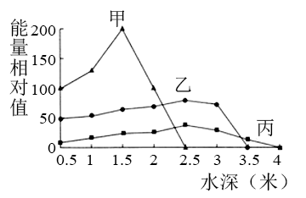
据图回答下列问题：
（1）甲集中分布在水深1．5米处，影响因素有____________________；水深超过3米，丙的能量值明显下降，其主要原因是____________________。
（2）若富含氮、磷的污水排入该湖泊造成甲种群爆发，引起水华，但乙种群数量减少，原因是____________________；可种植大型挺水植物与甲形成____________________关系，减少水华爆发。
【答案】 (1). 光照强度、温度等 (2). 水深超过3米，生产者甲稀少，丙间接的以甲为食，无法获得足够的能量 (3). 水华形成时，甲种群代谢产生的有毒物质积累，会对水体中以它为食的乙造成危害 (4). 竞争
【解析】
【分析】
根据图中的能量相对值可以判断，该食物链关系为甲→乙→丙，其中甲为生产者，主要受光照强度、温度等环境因素影响其分布，而乙、丙则由于食物需求，随甲的分布变化而变化。
【详解】（1）甲为生产者，影响其分布的因素主要是光照强度、温度等环境因素；由于水深超过3米，生产者甲稀少，使食物链上的乙丙都无法获得足够的能量，故水深超过3米丙的能量值明显下降。
（2）若富含氮、磷的污水排入该湖泊造成水体富营养化，使藻类等生产者种群爆发，引起水华，甲种群代谢产生的有毒物质积累，会对水体中以它为食的乙造成危害，从而使乙种群数量减少；种植大型挺水植物则会与甲形成竞争关系，抑制甲种群的爆发，减少水华发生。
【点睛】本题考查生态系统中食物链中生物的种群数量关系，水华现象的成因和危害，是一道综合性较强的生态题。
22. 为验证血糖调节的影响因素，设计如图所示实验流程，实验中I～V组家兔的注射剂量均按单位体重计算。
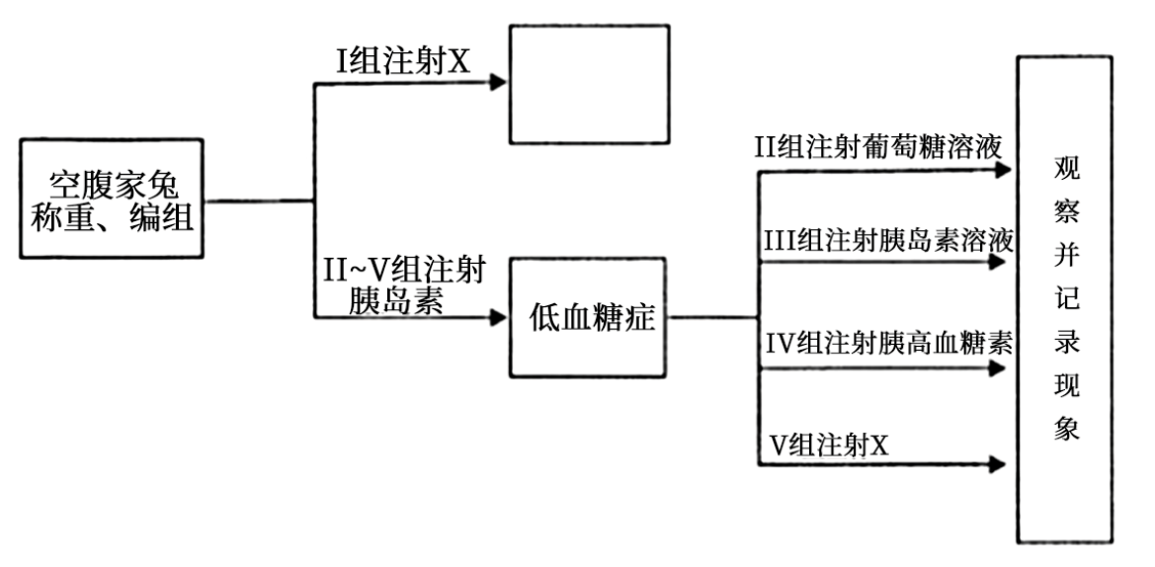
（1）据图回答下列问题：
作为空白对照，图中X是____________________，注射后的现象分别为____________________。首次注射后，Ⅱ～V组出现低血糖症状的原因是___________________________。第二次注射后，从Ⅱ～V组中选出对低血糖症状起缓解作用的组，并按其作用快慢排序为____________________；Ⅲ组会出现的症状是____________________。
（2）某人空腹时血糖过高，为确定原因，还需要检测血液中的____________________。
【答案】 (1). 生理盐水 (2). I组家兔无明显症状，Ⅴ组家兔仍维持低血糖症 (3). 胰岛素促进血糖的摄取、利用和储存，降低了血糖浓度 (4). Ⅱ、Ⅳ (5). 家兔昏迷、体温下降、心跳减慢，甚至休克死亡 (6). 胰岛素、胰高血糖素等激素含量
【解析】
【分析】
根据题意，为作空白对照，注射的X应是生理盐水，注射后家兔保持原有状态无明显变化；而注射胰岛素后，家兔出现低血糖症，通过补充葡萄糖或注射胰高血糖素可以缓解，但若再次注射胰岛素，则有可能加重家兔的低血糖症甚至危及生命。
【详解】（1）作为空白对照，为作空白对照，注射的X应是生理盐水，注射后家兔保持原有状态无明显变化，故I组家兔无明显症状，Ⅴ组家兔仍维持低血糖症。首次注射后，Ⅱ～V组出现低血糖症状的原因是胰岛素促进血糖的摄取、利用和储存，降低了血糖浓度，故实验组家兔出现低血糖症。家兔出现低血糖症，通过补充葡萄糖或注射胰高血糖素可以缓解，Ⅱ组注射葡萄糖可以直接升高血糖缓解症状，作用较快，但Ⅳ组注射胰高血糖素则需要通过机体促进分解糖原等方式间接升高血糖因此作用较缓慢，故第二次注射后，从Ⅱ～V组中选出对低血糖症状起缓解作用的组，并按其作用快慢排序为Ⅱ、Ⅳ。而Ⅲ组注射胰岛素后，若再次注射胰岛素，则有可能加重家兔的低血糖症导致家兔昏迷、体温下降、心跳减慢，甚至休克死亡。
（2）某人空腹时血糖过高，为确定原因，还需要检测血液中的胰岛素、胰高血糖素等激素含量，从而判断是由于激素的缺乏还是由于对应受体的异常导致的高血糖。
【点睛】本题通过分析家兔注射胰岛素后出现的低血糖症以及缓解措施，综合考查了学生的关于血糖调节的系统知识，以及实验探究、分析得出结论的能力。
23. 如图为某运动员剧烈运动时，肌肉收缩过程中部分能量代谢的示意图。
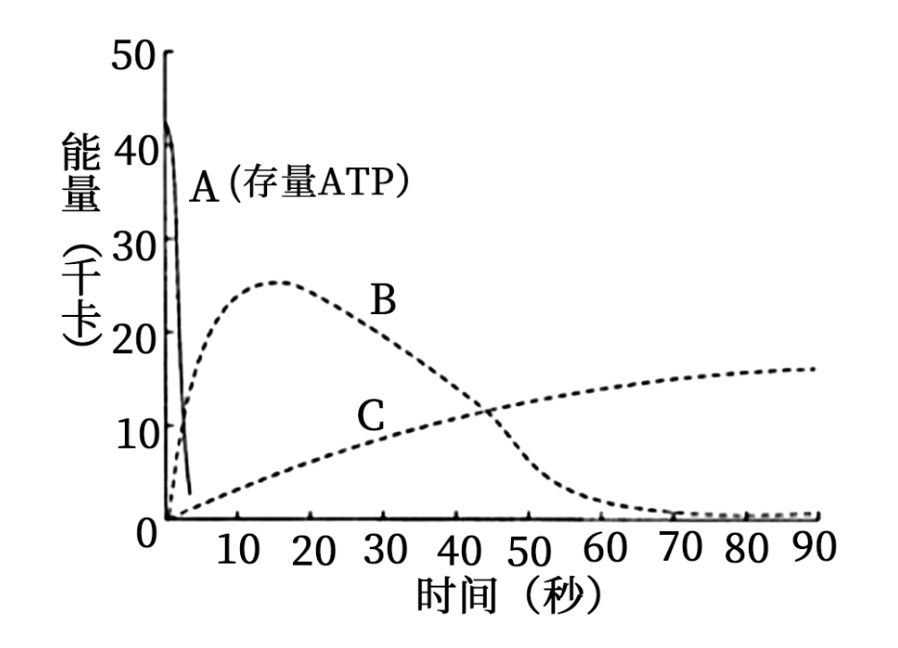
据图回答下列问题：
（1）由图可知，肌肉收缩最初的能量来自于细胞中的____________________，该物质的产生部位有____________________。
（2）图中曲线B代表的细胞呼吸类型是____________________，判断依据是____________________，该反应产物是____________________。
（3）足球运动员为提高运动能力，通常进行3到4周的高原训练，这种训练方式主要提高C的能力，原因是____________________。
【答案】 (1). （存量）ATP (2). 细胞质基质和线粒体 (3). 无氧呼吸 (4). 该过程可在较短时间内提供能量，是在呼吸的第一阶段产生的能量，但随着运动时间的延长无法持续提供能量，说明这不是人体主要的呼吸类型。 (5). 乳酸 (6). 高原环境下空气中的O₂含量低，人体内会通过增殖分化更多的红细胞，提高血液的运氧能力，使机体的有氧呼吸功能增加，有助于提高运动员的运动能力
【解析】
【分析】
据图分析，曲线A是（存量ATP）的含量变化，是细胞中的直接能源物质，肌肉收缩所需的能量直接由其提供，曲线B是在短时间内可以提供能量但无法持续功能的过程，应是人体内辅助能量补充的无氧呼吸方式，曲线C是可以持续为人体提供稳定能量供应的呼吸方式，有氧呼吸。
【详解】（1）肌肉收缩最初的能量应来自于细胞中的存量ATP直接水解提供能量，人体细胞中ATP的产生部位有细胞质基质和线粒体。
（2）根据分析，曲线B代表的过程可在较短时间内提供能量，是在呼吸的第一阶段产生的能量，但随着运动时间的延长无法持续提供能量，说明这不是人体主要的呼吸类型，应是无氧呼吸，人体内无氧呼吸的产物是乳酸，。
（3）运动员为提高运动能力，进行的高原训练，为的是提高血液中红细胞的含量，从而提高血液的运氧能力，使机体的有氧呼吸功能增加，有助于提高运动员的运动能力。
【点睛】本题围绕人体细胞的能量供应，考查了ATP、有氧呼吸、无氧呼吸的功能，学生需要阅读理解曲线图，通过综合分析得出正确的结论。
24. 养鸡场常利用羽毛性状进行家鸡良种选育。在家鸡中，基因E控制羽毛色素合成，显性基因I抑制E的表达，E和I位于非同源的常染色体上；Z染色体上的基因B、b使有色家鸡分别产生芦花羽毛和非芦花羽毛。
（1）有色羽毛家鸡的基因型为____________________。
（2）若用EEiiZ^{b}Z^{b}与eeiiZ^{B}W交配，F₁代个体的表现型为____________________，其中雄鸡的基因型为____________________。
（3）用纯合芦花公鸡与纯合母鸡作为亲本杂交，若在F₂代才能获得纯合芦花母鸡，则亲本的基因型组合有____________________种，其中一个杂交组合F₂代群体中芦花母鸡所占比例为1/16，请用遗传图解阐明利用该杂交组合繁育芦花母鸡的过程_________________。
（4）如果某家鸡群体中，Ⅱ基因型频率为60％，ii基因型频率为10％，那么该群体中i基因的频率为____________________。
【答案】 (1). EEii或者Eeii (2). 有色芦花羽毛和有色非芦花羽毛 (3). EeiiZ^{B}Z^{b} (4). 2 (5). 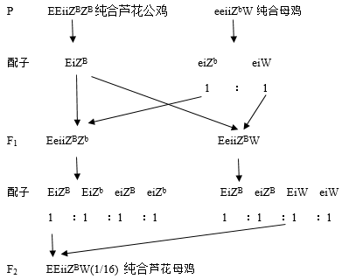
(6). 25%
【解析】
【分析】
1、染色体分为常染色体和性染色体之分，如果基因位于常染色体上，则后代的表现型及比例与性别无关联；如果该基因位于性染色体上则后代的表现型与性别相关联。
2、利用正交和反交法判断：用具有相对性状的亲本杂交，若正反交结果相同，子一代均表现显性亲本的性状，则控制该性状的基因位于细胞核中常染色体上；若正反交结果不同，子一代在不同性别中出现不同的性状分离（即与性别有关），则控制该性状的基因位于细胞核中的性染色体上。
【详解】（1）根据题意基因E控制羽毛色素合成，显性基因I抑制E的表达，可推出，有色羽毛家鸡的基因型为EEii或者Eeii。
（2）若用EEiiZ^{b}Z^{b}与eeiiZ^{B}W交配，F₁代个体的基因型为：EeiiZ^{B}Z^{b}和EeiiZ^{b}W，表现型为有色芦花羽毛和有色非芦花羽毛，其中雄鸡的基因型为EeiiZ^{B}Z^{b}。
（3）用纯合芦花公鸡EEiiZ^{B}Z^{B}与纯合母鸡eeiiZ^{b}W作为亲本杂交，则F₁代个体的基因型为EeiiZ^{B}Z^{b}，EeiiZ^{B}W，在F₂代才能获得纯合芦花母鸡EEiiZ^{B}W，亲本的基因型组合有2种，除此外还有纯合芦花公鸡EEiiZ^{B}Z^{B}与纯合母鸡eeIIZ^{b}W，其中一个杂交组合F₂代群体中芦花母鸡所占比例为1/16，遗传图解如下：
（4）如果某家鸡群体中，Ⅱ基因型频率为60％，ii基因型频率为10％，那么该群体中i基因的频率为10%+（1-60%-10%）/2=25%。
【点睛】本题考查伴性遗传、性别决定的相关知识点，意在考查学生对所学知识的理解与掌握程度，培养了学生分析题意、获取信息、解决问题的能力，有一定的难度。
（二）选考题：
[选修1：生物技术实践］
25. 2020年世界性的新型冠状病毒肺炎大流行，为了能更好地对病毒展开相关研究，科学家需要分离和培养病毒。如图是其流程示意图：
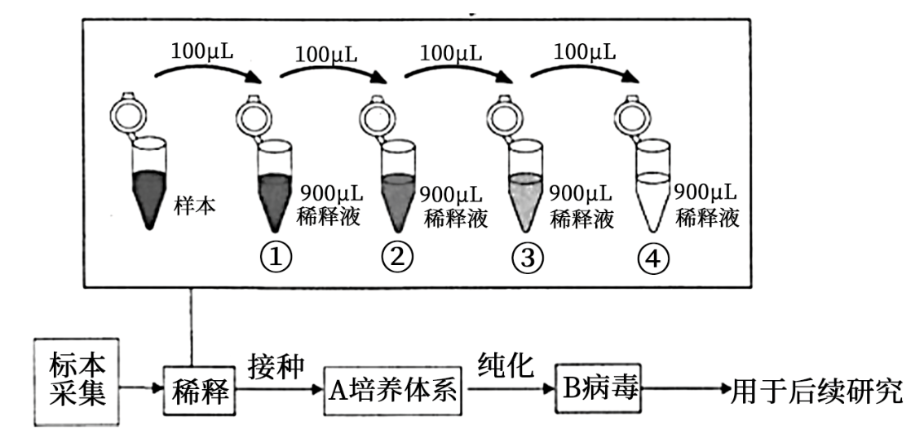
（1）将采集到的病毒样本进行稀释，如图所示，用____________________吸取100μL的病毒样本，注入到①中，使样本与稀释液充分混匀，依次操作后，④号试管中病毒浓度是样本的____________________倍。
（2）分离病毒标本需要无菌操作的原因____________________。是根据病毒的特征，培养体系A中必须含有____________________，病毒才能繁殖。
（3）为鉴定B是目标病毒，需进行____________________检测或抗原抗体检测，两种检测的原理分别是____________________和____________________。
（4）实验结束后，对所有废弃物必须进行____________________处理。
【答案】 (1). 移液管 (2). 10⁻⁸ (3). 防止其它微生物对实验造成影响 (4). 活细胞 (5). 核酸检测 (6). 每一种生物的核酸都具有特异性，都有特定的核苷酸序列，都遵循碱基互补配对原则 (7). 抗原、抗体的特异性结合 (8). 灭菌
【解析】
【分析】
稀释的过程：
1、将分别盛有9ml水的6支试管灭菌，并按10¹到10⁶的顺序进行编号；
2、用移液试管吸取1ml培养的菌夜，注入10¹倍稀释的试管中，用手指轻压移夜管上的橡皮，吹吸三次，使菌液与水充分混匀；
3、从10¹倍稀释的试管中吸取1ml稀释液，注入10²倍稀释的试管中，重复第二步的混匀操作，以此类推，直到完成最后一支试管的稀释。注意：移夜管需要经过灭菌，操作时，试管口和移夜管应在离火焰1~2cm处。
【详解】（1）识图分析可知，该图将采集到的病毒样本进行稀释操作，操作过程中利用移液管吸取100μL的病毒样本，注入到①中，使样本与稀释液充分混匀，每次操作后样本稀释了100倍，因此依次操作后，④号试管中病毒被稀释了10⁸，因此病毒的浓度是样本的10⁻⁸倍。
（2）进行微生物的培养过程中，做到无菌操作是培养的关键。因此为了防止其它微生物（杂菌）对实验造成的影响，分离病毒标本需要无菌操作。病毒全部营寄生生活，病毒必须在活的宿主细胞内才能进行表现出生命活动，因此培养体系A中必须含有活的宿主细胞，病毒才能繁殖。
（3）鉴定病毒可以采用核酸检测法或抗原抗体检测，核酸检测的原理是每种生物的核酸都具有特异性的特点，且都遵循碱基互补配对原则，因此依据核酸中核苷酸特定的序列进行检测，抗原抗体检测法的原理是：依据抗体可以和抗原进行识别并发生特异性结合的原理。
（4）实验结束后，对所有废弃物必须进行灭菌处理，防止病毒带出实验室对生物以及人类健康等造成影响。
【点睛】本题以新型冠状病毒为背景，考查微生物的分离和培养的过程，要求学生掌握稀释涂布平板法的操作过程和注意事项，把握微生物培养过程中操作的要点和目的，理解病毒的特点和鉴定的方法及原理，识记灭菌的意义，能够结合题意和所学是知识点解决问题。
[选修3：现代生物科技专题］
26. 某研究人员设计了下列技术路线，以期获得甘蓝和萝卜体细胞杂交植株。
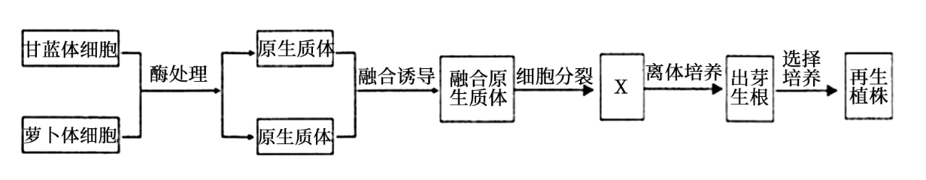
请回答下列问题：
（1）制备原生质体时，常用两种酶处理，分别是____________________。诱导原生质体融合常用的化学诱导剂是____________________。原生质体融合成功的标志是____________________。图中X是____________________，除了被直接诱导出芽生根外，还可以通过形成____________________获得再生植株。
（2）为诱导融合体产生不定芽，通常应在培养基中加入两类植物激素，其中起主要作用的是____________________。
（3）若想获得抗盐植株，可选用融合原生质体作为人工诱变的材料，原因是____________________，且需在含较高浓度的NaCl培养基中筛选。
【答案】 (1). 维素酶和果胶酶 (2). PEG（聚乙二醇） (3). 杂种细胞再生成细胞壁 (4). 愈伤组织 (5). 人工种子
(6). 细胞分裂素 (7). 具有分裂分化能力，突变频率高，融合原生质体包含了两个物种的全部遗传信息，且具有全能性
【解析】
【分析】
植物体细胞杂交技术：就是将不同种的植物体细胞原生质体在一定条件下融合成杂种细胞，并把杂种细胞培育成完整植物体的技术；
（1）诱导融合的方法：物理法包括离心、振动、电刺激等．化学法一般是用聚乙二醇（PEG）作为诱导剂；
（2）细胞融合完成的标志是新的细胞壁的生成；
（3）植物体细胞杂交的终点是培育成杂种植株，而不是形成杂种细胞就结束；
（4）杂种植株的特征：具备两种植物的遗传特征，原因是杂种植株中含有两种植物的遗传物质。
【详解】（1）植物细胞壁的主要成分是纤维素和果胶，所以制备原生质体，需要用纤维素酶和果胶酶将细胞壁分解，诱导原生质体融合常用的化学诱导剂是PEG（聚乙二醇）。原生质体融合成功的标志是杂种细胞再次生成细胞壁；图中X经过离体培养，可以形成试管苗，所以X是愈伤组织，除了被直接诱导出芽生根外，还可以通过形成胚状体制成人工种子获得再生植株。
（2）植物组织培养中常加入细胞分裂素和生长素，当生长素和细胞分裂素的比值低时，有利于芽的形成，所以其主要作用的是细胞分裂素。
（3）由于融合原生质体包含了两个物种的全部遗传信息，且具有全能性，所以可选用融合原生质体作为人工诱变的材料。
【点睛】本题考查植物细胞工程的知识，识记并理解植物体细胞杂交和组织培养的过程，需要考生识记细节的内容，例如组织培养过程中激素的使用。

